5201 PLUS BELLE LA VIE vocabulaire+questions
1 | Qui est Roland ?
2 | Quelle est la profession de Guillaume ?
3 | Comment s’appelle le mari de Samia ?
4 | Qui est Thomas ? Où travaille-t-il ?
5 | Comment s’appelle la petite amie de Djawad ?
6 | Où se trouve le salon de beauté ?
7 | Qui travaillent dans le salon ?
8 | Que fait Djawad ?
9 | Qui est Jean-Paul ? Quel est son nom de famille ?
10 | Comment s’appellent les enfants de Blanche ?
11 | Que fait Blanche dans la vie ?
12 | Qui est enceinte ? Qu’est-ce que ça veut dire ?
13 | De quoi parle cette série ?
14 | Depuis quand est-ce que ce feuilleton passe à la télé ?
15 | À quelle heure passe-t-il à la télé ?
16 | Quels jours peut-on regarder Plus Belle La Vie ?
17 | Il y a eu combien d’épisodes ?
18 | Qui est Nathan ?
19 | Le Sélect, qu’est-ce que c’est ?
20 | Qui sort avec Estelle ?
21 | Comment est la situation familiale de Jeff (Jean-François) ?
22 | Comment est Jeff ? Quelle est sa profession ?
23 | Expliquez ce que fait un instituteur !
24 | Patrick a des enfants ? Il habite seul ?
25 | Johanna a beaucoup d’argent ? Pourquoi ?
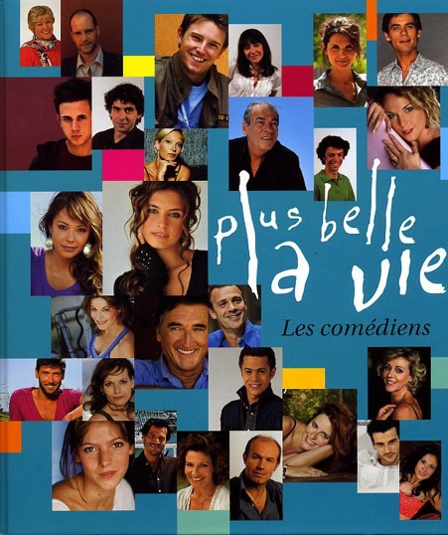
VOCABULAIRE PLUS BELLE LA VIE simple
le plus populaire | populärast
un programme de télé | ett teve-program
une émission | en teveutsändning
un feuilleton | en följetong
patron (m) | ägare
fils (m) | son
fille (f) | dotter, flicka
une serveuse | en servitris
entre autres | bland annat
être en froid avec quelqu’un | ha dålig relation med någon, inte prata med varandra
héritage (m) | arv
jumeau, jumelle | tvilling
vivre - il vit | leva - han lever
agent de police | poliskonstapel
gentil, gentille | snäll
maladroit -e | klumpig
il faut | man måste, man ska, man får
oublier | glömma
commandant de polis | polischef
femme (f) | kvinna, fru
à côté de | bredvid
en face de | mittemot
médecin (m) | läkare
un policier | en polisman
un copain | en killkompis, en pojkvän
une copine | en tjejkompis, en flickvän
un petit ami | en pojkvän
une petite amie | en flickvän
attendre | vänta (på)
enceinte | gravid
jouer | spela, leka
enfant | barn
instituteur, instutitrice | lågstadielärare, lågstadielärarinna
se trouver | ligga, befinna sig
beauté (f) | skönhet
faire de la musculation | styrketräna
un couple | ett par
depuis | sedan
fêter | fira, festa
méchant | elak
sympa | schysst, trevlig
meurtre (m) | mord
un épisode | ett avsnitt
sortir | gå ut, vara tillsammans med

5201 PLUS BELLE LA VIE
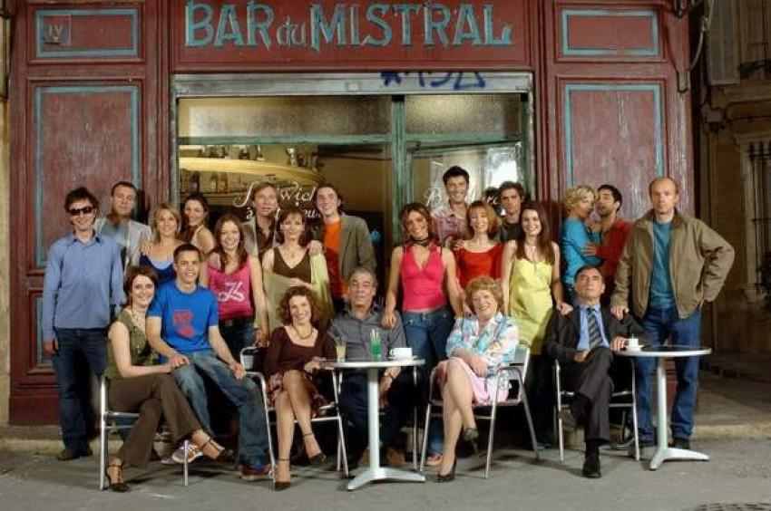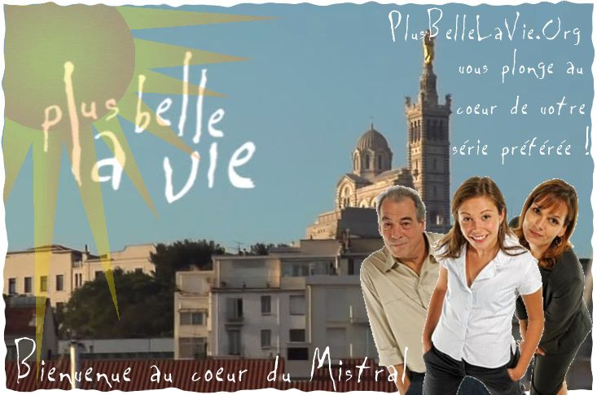Le programme de télé le plus populaire en France s’appelle Plus Belle La Vie. C’est un feuilleton. Il passe à la télé lundi, mardi, mercredi, jeudi et vendredi de huit heures et quart à neuf heures moins vingt. La série est filmée à Marseille et il y a beaucoup d’acteurs et d’actrices. Les plus importants sont entre autres Roland, le patron du bar du Mistral, son fils Thomas qui est barman, Il travaille avec la serveuse Mélanie. Mirta est la femme de Roland. Elle a un petit hôtel à côté du bar, Le Sélect. Il y a aussi le médecin Guillaume Leserman et son fils Nathan, le policier Jean-Paul Boher et sa femme Samia. Ils attendent un bébé. Dans la série joue aussi l’institutrice Blanche qui a trois enfants : sa fille Johanna et ses deux fils Lucas et Noé. Blanche a écrit un livre et ellee st en froid avec sa fille qui vit avec Xavier. Johanna a eu un gros héritage d’une vieille amie. En face du bar du Mistral se trouve un salon de beauté avec une salle de musculation où travaille le couple Estelle et Djawad. Il ne faut oublier Jean-François qui joue un agent de police très gentil mais un peu maladroit. Il a deux filles, Léa et Emilie. Elles sont jumelles. Son ex-femme Babeth vit avec le commandant de police Patrick avec qui elle a un fils, Valentin. Beaucoup de Français regardent ce feuilleton depuis 2004. En juin 2012 on a fêté le 2000 :ème épisode ! Un record en France ! Dans le feuilleton il y a de l’amour, des problèmes de famille, des scènes d’école, des meurtres, des intrigues de tous les jours, des gens sympas et des gens méchants.

